Longue Route 2018
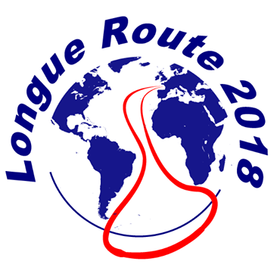
Manu Munos

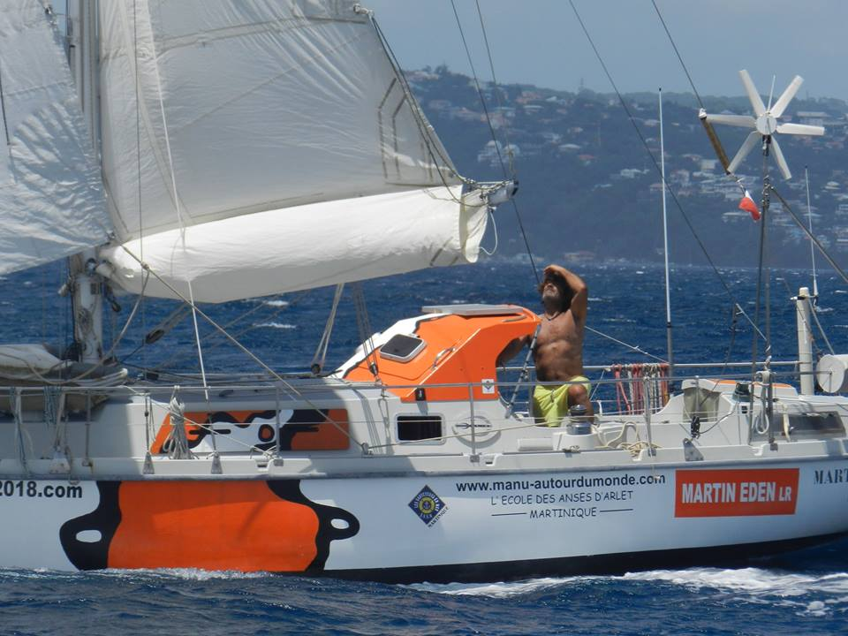



Manu et Martin autour du monde
www. manu -autourdumonde .com
Un tour du monde en solitaire, sans assistance et sans escale en passant par les 3 caps... Des enfants de Martinique et d'autres horizons, sont acteurs à part entière de ce grand challenge ... A suivre par tous, à vivre et à partager...

Contact : martin .eden 2018@ gmail . com

